Программа: Скоро в школу.
Тема: Алфавит. Как хорошо уметь читать!
Дата: 27.05, 29.05
Педагог: Поливанова Светлана Юрьевна
Рекомендации родителям.
Уважаемые родители! Занятие не должно длиться более 20 – 25 минут. Следите за осанкой ребёнка, за наклоном рабочей тетради, как держит карандаш ребёнок. Текст стихотворения следует читать не менее трёх раз.
Вспоминаем – повторяем
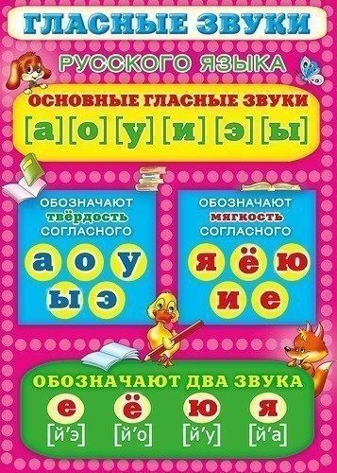
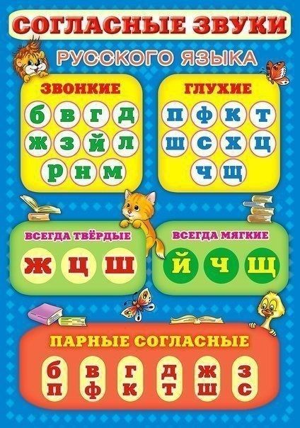
Задание 1. Выучить стихотворение о согласных и гласных
Гласные тянутся в песенке звонкой,
Могут заплакать и закричать,
Могут в кроватке баюкать ребенка,
Но не желают свистеть и ворчать.
А согласные согласны,
Шелестеть, шептать, скрипеть,
Даже фыркать и шипеть,
Но не хочется им петь.
Задание 2. Загадка
Тридцать три родных сестрицы,
Писаных красавицы,
На одной живут странице
И повсюду славятся!
- Как догадались, что это буквы?
- Сколько букв в русском языке? (33)
- Что мы уже знаем о буквах? (их 33, они делятся на звуки гласные и согласные, есть буквы, которые не обозначают звуков – ъ и ь, есть буквы гласные, обозначающие твёрдость согласных – а, о, у, э, ы; мягкость – е, ё, ю, я, и; согласные, обозначающие всегда глухие, только звонкие звуки и т. п.)

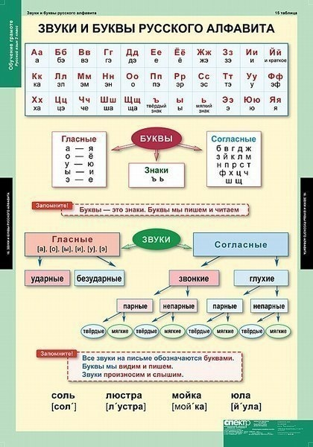
Задание 3. Упражнение на ориентирование в алфавите.
- Найди букву в алфавите, которая следует за буквой е (ё).
- Букву, которая идёт перед буквой м (л).
- Назови соседей буквы ы (ъ и ь).
- Найди букву, с которой начинается твоё имя. Определи, какой по счёту она идёт в алфавите.

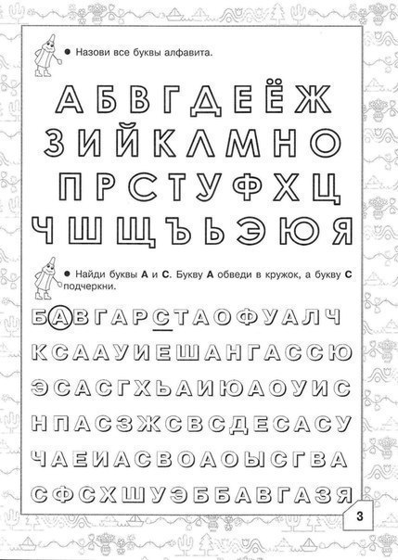

ЧТЕНИЕ
1.
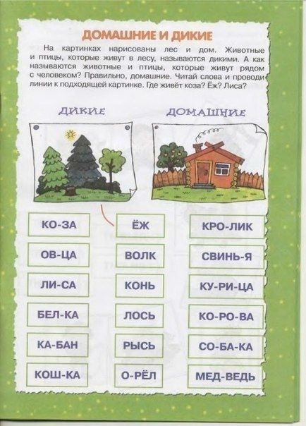
2.
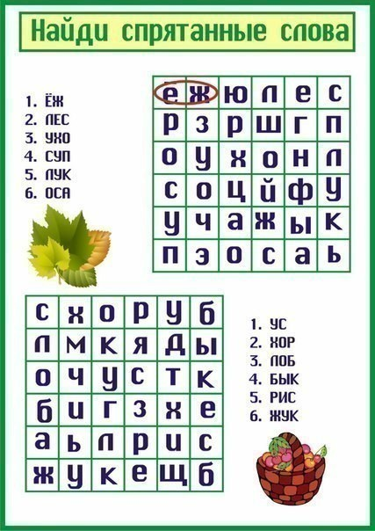
3.
